Задания интеллектуального тура
районного конкурса «Ученик года – 2015» (младшие классы)

- В таблице представлены некоторые технические характеристики советских истребителей Великой Отечественной войны Як-3 и МиГ-3 и немецкого истребителя Мессершмитт-109.

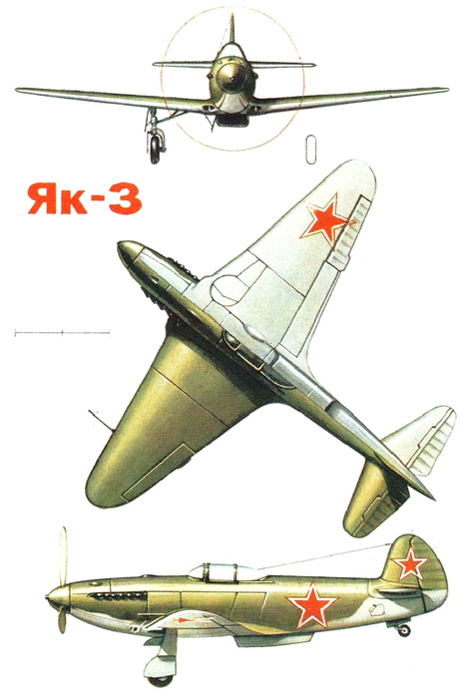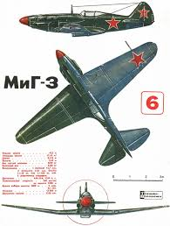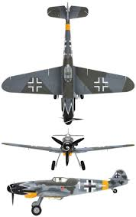

Технические характеристики | Як-3 | МиГ-3 | Мессершмитт-109
размах крыльев | 9м 20 см | 10м 20 см | 9 м 92 см
длина | 8м 50 см | 8м 25 см | 9м 2 см
вес (пустой) | 2105 кг | 2699 кг | 2700 кг
вес (максимальный взлётный) | 2650 кг | 3355 кг | 3200 кг
максимальная скорость | 745 км/ч | 640 км/ч | 620 км/ч
потолок подъёма | 10700 м | 12000 м | 11000м
дальность полёта | 900 км | 1250 км | 1000км

На основе данных таблицы запиши три вывода о боевых качествах истребителей.
1)________________________________________________________________________________________________________________________________________________________________________________________________________________ ______________________________________________________________________2)__________________________________________________________________________________________________________________________________________ ____________________________________________________________________________________________________________________________________________3)________________________________________________________________________________________________________________________________________________________________________________________________________________________________________________________________________________________________________________________________________________________
- Можно ли разрезать фигуру, изображенную на рисунке, на четыре равные части (одинаковые по форме и по размеру). Если можно, то каким образом?
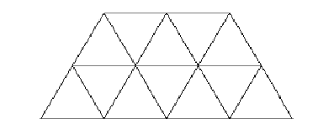
- На рисунке изображено родословное дерево семьи, родоначальником которой был Тихон Фёдорович. Вот его потомки: Фёдор Тихонович, Тихон Остапович, Василий Тихонович, Остап Павлович, Павел Тихонович, Илья Павлович, Федот Тихонович. Кто есть кто?
Тихон Фёдорович
7
6
5
4
3
2
1
Фёдор Тихонович - №_______;
Тихон Остапович - №______;
Василий Тихонович - №______;
Остап Павлович - №_______;
Павел Тихонович - №_______;
Илья Павлович - №_________;
Федот Тихонович - №_______.

- К данным словам подбери синонимы. Укажи, какими частями речи они являются.
воевать –________________________________________________________
Родина –________________________________________________________
боец –_____________________________________________________
мужественная –__________________________________________________
замечательно –___________________________________________________
- А) Из предложенных пар слов, выбери ту, в которой записаны анаграммы. Обведи букву правильного ответа.
СПРАВКА
Анаграмма – слово, полученное из другого слова с помощью перестановки букв.
а) КОМАР – РАМКА
б) ШАКАЛ – ШКОЛА
в) КЛОУН – КУЛОН
г) ПАЛКА – ПЛАТА
д) ПОЛКА – ТОЛПА

Б) Составь анаграмму для слова ТКАНИ ___________________
В) Выбери слово из предложенного списка, для которого анаграмма получается по тому же правилу, что и для слова ТКАНИ? Обведи букву выбранного ответа.
а) КАБАН
б) МАРКА
в) КОЛБА
г) СОСНА
д) НОРМА
- А) Прочитай. Найди речевые ошибки в предложениях. Укажи, какое слово лишнее. Запиши номер лишнего слова во втором столбце каждой строки.
Предложения | Ответ  (укажи номер лишнего слова)
1)​ Дети¹ страдали² от³ недоедания⁴ пищи⁵.
2)​ Я¹ должен² написать³ мою⁴ автобиографию⁵.
3)​ Путь¹ кораблю² преградил³ ледяной⁴ айсберг⁵.
4)​ Не¹ ешьте² зимой³ холодное⁴ мороженое⁵.
5)​ Дисциплина¹ поведения² в нашем³ классе⁴ плохая⁵.
Б) Как называется в русском языке такое повторение слов, близких по смыслу, в одном предложении? Обведи правильный вариант ответа.
а)синоним б)палиндром в)тавтология г)анаграмма д)эпитет
- Собери пословицы и поговорки из частей. Заполни таблицу (запиши соответствующую букву).
1) Мала пчела, | А)тот долг исполняет примерно.
2) Родина - мать, | Б) а загрызёт.
3) Кто Родине служит верно, | В) но и та работает.
4) Совесть без зубов, | Г) а товарища выручай.
5) Сам погибай, | Д) умей за неё постоять.
1) | 2) | 3) | 4) | 5)

- Соотнеси название памятника или мемориального комплекса с его изображением. Укажи номер изображения.
«Могила неизвестного солдата» (Москва, Россия) – №_____;
«Воин-освободитель» (Берлин, Германия) – №_____;
«Родина-мать зовёт!» (Волгоград, Россия) – №_____;
мемориальный комплекс «Хатынь» (Минск, Белоруссия) – №_____; мемориальный комплекс «Брестская крепость – герой» (Брест, Белоруссия) – №___.

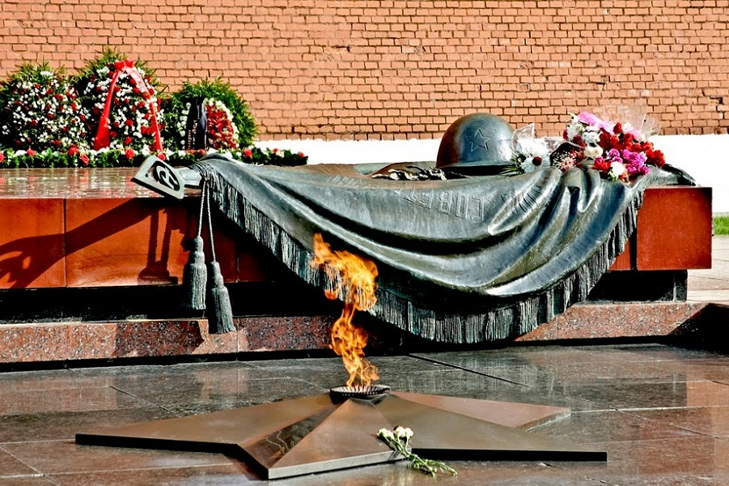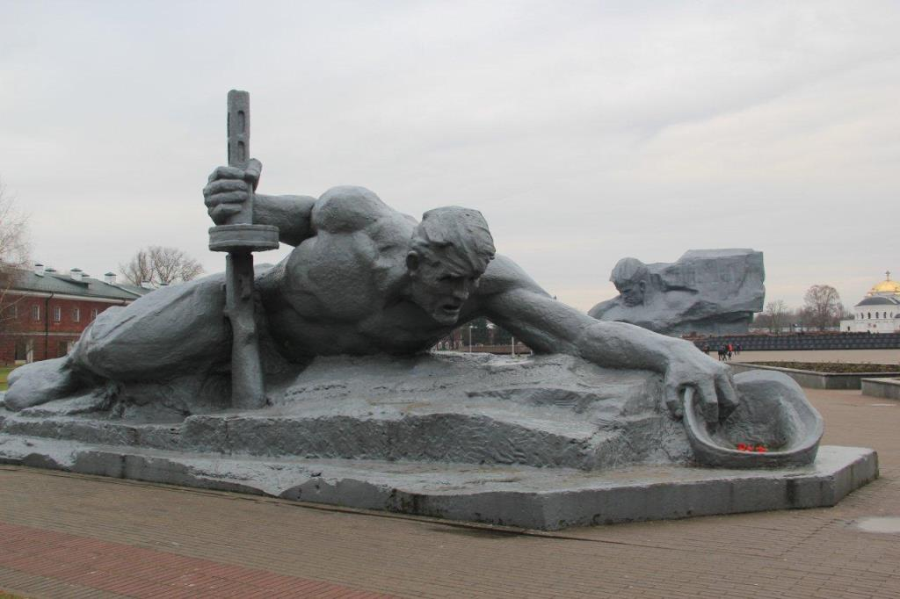
1 2

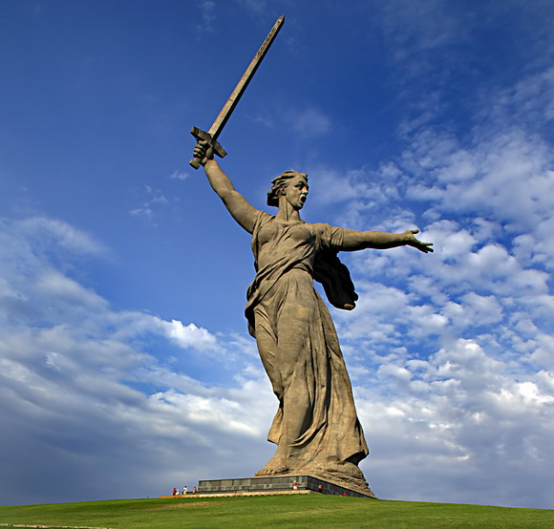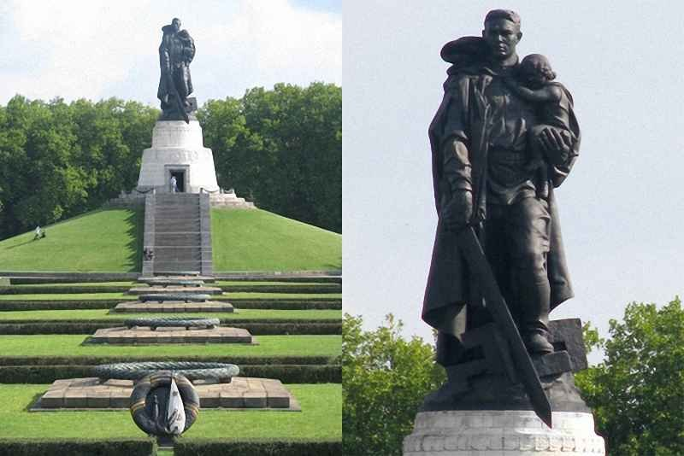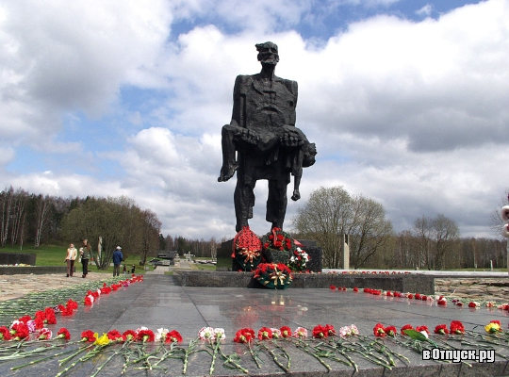
3 4 5

- А) К уроку литературного чтения нужно подготовить сообщение о защитниках нашей Родины. В каком словаре следует искать происхождение слова «защитник»? Обведи правильный вариант ответа.
а) Толковый.
б) Фразеологический.
в) Этимологический.
г) Орфографический.
д) Энциклопедический.
Б) Вы открыли словарь на слове «замок». Слово «защитник» нужно искать дальше или ближе к началу словаря? Ответ: ________
- Прочитай стихотворение Валентины Чазовой «Ладожский курган». Как во время Великой отечественной войны называли Ладожскую дорогу? _________________________________________.
Найди в тексте стихотворения олицетворения. Подчеркни их.

Ладожский курган
Над Ладожским курганом стынет иней,
Над Ладожским курганом тишина.
Искрится снег голубовато-синий,
И что-то шепчет старая сосна.
Молчит курган, торжественно-спокоен,
Молчит курган, закованный в гранит.
Склоняются знамена, как от боли,
Колышет ветер цепи возле плит.
И обелиск величественно-строгий
Напоминает нынче всем живым
О той суровой Ладожской дороге,
Которую мы в памяти храним!
(В. Чазова)
Слова для справок: курган - холм, горка; насыпной холм, древняя могила.
- Прочитай слова. Какое слово не имеет общего признака с другими. Определи, какое это слово. Обведи букву выбранного варианта.
а) ножницы б) дрожжи в) щипцы г) башмаки д) брюки
- Укажи, чем памятны эти даты в истории нашей страны.
22 июня 1941 г. – ______________________________________________________
30 сентября – 5 декабря 1941 г. – _________________________________________
27 января 1944 г. – _____________________________________________________
9 мая 1945 г. – _________________________________________________________

- Напиши, что ты знаешь о блокаде Ленинграда в годы Великой Отечественной войны.
________________________________________________________________________________________________________________________________________________________________________________________________________________________________________________________________________________________________________________________________________________________________________________________________________________________________________________________________________________________________________________________________________________________________________________
- Напиши, какие песни о Великой Отечественной войне ты знаешь.
________________________________________________________________________________________________________________________________________________________________________________________________________________________________________________________________________________________________________________________________________________________________________________________________________________________________________________________________________________________________________________________________________________________________________________________________________________________________________________________________________________________________________________________________________________

- Разгадай кроссворд.
10
9
8
7
6
5
4
3
2
1

- Страна зимних Олимпийских игр в 2014 г.

- В здоровом теле - ...

- Умение человека держать своё тело в различных положениях, привычная поза непринуждённо стоящего человека.

- Здесь купаться и зимой
Сможем запросто с тобой.
Здесь научат нас нырять.
Как то место нам назвать?

- В какой игре используется клюшка и шайба?
- Русская спортивная борьба, основанная на приёмах защиты.
- Её называют «королевой» спорта.

- Какая страна является родиной футбола?
- Под колечком - сетка, мяч бросаем метко,
Мчимся из конца в конец,
Кто забросил - молодец.

10)Талисман зимних Паралимпийских игр 2014 года.

Самооценка: самое трудное задание - №
самое легкое задание - №
самое интересное задание - №

